**Министерство образования РОССИЙСКОЙ ФЕДЕРАЦИИ**

Государственное образовательное учреждение  
высшего профессионального образования

«Рязанский государственный радиотехнический университет»

Кафедра «САПР ВС»

**Пояснительная записка**

**к курсовой работе**

по курсу: «Общая электротехника и электроника»

на тему: «Каскад с ОК»

Выполнил:

студент группы 1410

Григорьев Д.Н.

Проверил:

доц. каф. САПР ВС

Копейкин Ю.А.

Рязань 2012 г.

Министерство образования РОССИЙСКОЙ ФЕДЕРАЦИИ

Государственное образовательное учреждение  
высшего профессионального образования

«Рязанский государственный радиотехнический университет»

Кафедра «САПР ВС»

**ЗАДАНИЕ**

на курсовую работу по курсу: «Общая электротехника и электроника»

студенту гр. 1410 Григорьеву Д. Н.

1. Тема курсовой работы: Каскад с ОК

________________________________________________________________

2. Срок представления законченной курсовой работы к защите:

____________________________________________________________________

3.Исходные данные:Вариант №44

Транзистор КТ316А; Т=45°С; Е = 9 В; RН = 910 Ом; С = 8⋅10-7 Ф;________________

Uвх(t)= UmSinωt +3 В; Um=0,8В._______________________________________________

______________________________________________________________________________________________________________________________________________________________________________________________________________________________________________________________________________________________________________________________________________________________________________________________________________________________________________________________________________________________________________________________________

4. Содержание пояснительной записки:

4.1. Введение.

4.2. Анализ задания.

4.3. Математические модели компонентов схемы.

4.4. Расчет схемы по постоянному току.

4.5. Идентификация моделей компонентов.

4.6. Моделирование схемы с применением ППП «Micro-Cap».

4.7. Заключение.

4.8. Библиографический список.

Руководитель курсовой работы

Студент

Рязань 2012

**Содержание**

1.Ведение 4

2.Анализ задания 6

3.Математические модели компонентов схемы 8

4.Расчет схемы по постоянному току 10

5.Идентификация моделей компонентов 11

6.Моделирование схемы с применением ППП «Micro-Cap» 14

7.Заключение 17

8.Библиографический список 17

***1.Введение***

**Классификация усилителей**

Усилители разнообразны как по назначению, так и по принципу действия усилительного элемента. Классификация может быть произведена по нескольким признакам. Основной является классификация по диапазону частот колебаний, которые должен усиливать, или, как говорят, в зависимости от его назначения. По этому признаку различают усилители низкой частоты, усилители высокой частоты, широкополосные усилители и усилители постоянного тока.

*Усилители низкой частоты* предназначены для усиления колебаний звуковой частоты, однако обычно они проектируются не на всю область звуковых частот от 16 до 20000 *гц*, а на более узкий диапазон (от 40÷100 до 6000÷12000 *гц),* что значительно упрощает и удешевляет устройство, не снижая заметно качества воспроизведения звука. Характерной особенностью является то, что отношение верхней усиливаемой частоты $f_{в}$ к нижней $f_{н}$ у усилителей данного типа велико и составляет десятки или сотни единиц и более.

*Усилители высокой частоты* применяются в передающих и приемных устройствах радиовещания и телевидения, где высокая частота используется в качестве так называемой несущей частоты, с помощью которой различные сигналы передаются на большие расстояния.

Усилители высокой частоты должны пропускать сравнительно узкую полосу радиочастот, составляющих сотню *кгц* и выше( например, от 300 до 330 *кгц* ). Для этих усилителей характерна небольшая величина отношений верхней частоты к нижней (порядка 1,1) при полосе пропускания в 20÷30 *кгц.*

*Широкополосные усилители* работают в широкой полосе частот (от нескольких герц до нескольких мегагерц) и применяются в телевизионной аппаратуре.

*Усилители постоянного тока* (или напряжения) отличаются тем, что могут усиливать изменения электрических величин, происходящие с малой частотой, и имеют диапазон частот $f_{н}$ =0 до $f_{в}$*,* составляющей несколько килогерц и выше. Эти усилители применяются в измерительной аппаратуре, автоматических устройствах, счетных машинах и пр.

Классификация усилителей по диапазону частот иллюстрируется рис. 1.

По принципу действия различают следующие типы усилителей:

1. *Электронные, или ламповые,* принцип действия которых основан на усилительных свойствах электронных ламп с управляющей сеткой-триодов, тетродов, пентодов;
2. *Полупроводниковые,* основанные на применении полупроводниковых триодов-германиевых, кремниевых;
3. *Магнитные,* в которых используются усилительные свойства дросселя, подмагничиваемого постоянным током (дросселя насыщения).

Помимо этого существуют *диэлектрические, электромагнитные* и другие типы усилителей.

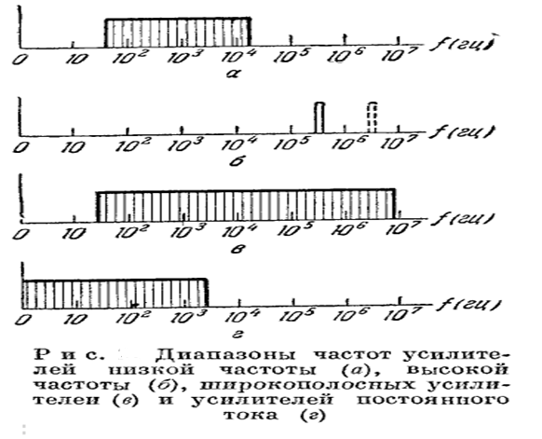

***2.Анализ задания***

В качестве объекта анализа предлагается структура усилительного каскада, включенного по схеме с общим коллектором. Он выполнен на биполярном транзисторе КТ316А – это кремневый n-p-n транзистор.

**Вариант №44:**



Рис. 2. Схема усилительного каскада

Т=45°С;

Е = 9 В;

RН = 910 Ом;

С = 8⋅10-7 Ф;

Uвх(t)= UmSinωt +3 В;

Um=0,8В.

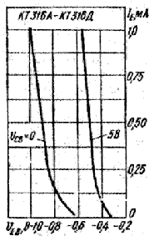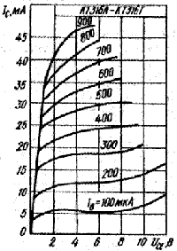

**Рис. 3. Входные и выходные характеристики транзистора**

Обратный ток коллектора при Uкб 0,5 мкА при 10 В

Обратный ток эмиттера при Uэб 1 мкА при 4 В

Режим измерения h-параметров

напряжение коллектора 1 В

ток коллектора 10 мА

Входное сопротивление -

Коэффициент передачи тока 20..60

Коэффициент обратной связи -

Выходная полная проводимость -

Граничная частота коэффициента передачи 600 МГц

Ёмкость коллекторного перехода 3 пФ

Постоянная времени цепи обратной связи -

Коэффициент шума -

Максимально доступные параметры

постоянное напряжение коллектор-база 10 В

постоянное напряжение коллектор-эмиттер 10 В

постоянный ток коллектора 30 мА

импульсный ток коллектора 50 мА

рассеиваемая мощность без теплоотвода 150 мВт

Максимальная температура окружающей среды +125 С

Минимальная температура окружающей среды -60 С

Общее тепловое сопротивление транзистора -

Тип перехода, материал n-p-n, кремний

***3. Математические модели компонентов схемы***

При составлении математической модели схемы необходимы математические модели её компонентов. Для заданной схемы таковыми являются: сопротивления и ёмкости. В схему так же входят источники Э.Д.С., но они представляются только разностью потенциалов на своих клеммах.

Математической моделью сопротивления (рис. 3) является запись закона Ома:

Описание: Сопротивление ,

где IR – ток через сопротивление;

UR – напряжение на нём;

R – значение сопротивления.

**Рис. 4. Сопротивление.**

Для ёмкости (рис. 4) математической моделью являются следующие выражения:

Описание: Ёмкость

где IC – ток через ёмкость;

UC – напряжение на ёмкости;

С – значение ёмкости.

**Рис. 5. Ёмкость.**

Схемой замещения транзистора является модифицированная модель Молла-Эберса (Рис. 3).

Э

CЭ

IЭ

Iб

UК

CК

IК

IN - II

rб

rээ

rкк

К

UЭ

Б

IN/βN

II/βI

Рис. 6. Mодифицированная модель Молла-Эберса





IS = 

 IS

IS

$β_{N=\frac{α_{N}}{1-α_{N}}}$; $β_{I=\frac{α_{I}}{1-α_{I}}}$- коэффициенты передачи токов при нормальном и инверсном

включениях; $C_{э}$ 
 , $C_{к}$- емкости переходов;

$r_{ээ}$, $r_{кк}$- объемные сопротивления областей эмиттера и коллектора;

- объемное сопротивление базы, независящее от тока базы.

***4.Расчет схемы по постоянному току***

Для нашей схемы уравнение линии нагрузки представляет функцию Ik=f(Uкэ).



**Рис. 7. Входные характеристики**

$$I_{к}=f(U_{кэ})$$

Uвх (t) = Um · sinωt + DC ;

$$I_{k0}≥I_{нmax}$$

$$I_{нmax}=\frac{U_{нmax}}{R_{н}}=\frac{0,8}{910}=0,9мА$$

*Зададим $I_{k0}$ =10мА для удобства расчетов*

$$U_{Rэ}=U_{б}-0,6÷0,7=DC-0,6÷0,7=3-0,6÷0,7$$

$$R_{э}=\frac{U_{Rэ}}{I_{э0}}=\frac{2,3}{I_{k0}+I_{б0}}=\frac{2,3}{I_{k0}}=\frac{2,3}{10*{10}^{-3}}=230 Ом$$

$$U_{кэ0}=E-U_{Rэ}=9-2,3=6,7 В$$

Построим линию нагрузки:



**Рис. 8. Входные Рис. 9. Выходные**

**характеристики характеристики**

Итак, результаты расчёта по постоянному току:

$$I_{k}=12,5 мА$$

$$U_{кэ}=4,5 В$$

$$I_{б}=0,2 мА$$

$$U_{бэ}=- 0,45 B$$

***5.Идентификация компонентов моделей***

Идентификация моделей компонентов проходит на представлении модели транзистора, как четырехполюсника. Наиболее употребляемые для биполярных транзисторов h – параметры.

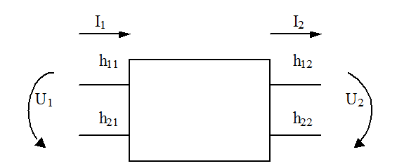

**Рис. 10. Схема биполярного транзистора как четырехполюсника**

Составим для этой схемы уравнения:



В этих уравнениях:

 при U2=0, т.е. при коротком замыкании на выходе.

h11 – входное сопротивление транзистора, как четырехполюсника.

 при I1=0, т.е. при холостом ходе на входе.

h12 – коэффициент внутренней обратной связи по напряжению.

 при U2=0 , т.е. при коротком замыкании на выходе.

h21 – коэффициент прямой передачи тока.

 при I1=0, т.е. при холостом ходе на входе.

h22 – обратная проводимость транзистора как четырехполюсника.

Для схемы с ОК:



;

$$∆U_{бэ}=0,425-0,375=0,05В$$

$$∆I_{б}=0,11-0,09=0,02 мА$$

$${∆U}_{кэ}=5-4=1 В$$

$$∆I_{к}=5,1-4,9=0,2 мА$$

Найдем h – параметры:









Определим rб, rk, rэ, β, rk*

rэ, rк –сопротивление базоэмиттерного, базоколлекторного перехода

rб – сопротивление тела базы

rk*– сопротивление обратно смещённого коллекторного перехода.

rk*= rк/(1+β)

α – коэффициент передачи тока. α<1

β=α/(1-α) – коэффициент усиления тока.

Определим сопротивление rэ по формуле:

, где

φt – температурный потенциал;





Сопротивление $r_{б}=h_{11}-\left(1+β\right)r_{э}=2500-11*2.75=2469.75 Ом$





 

Найдём тепловой ток транзистора



***6. Моделирование схемы с применением ППП «Micro-Cap»***

Схема имеет вид:

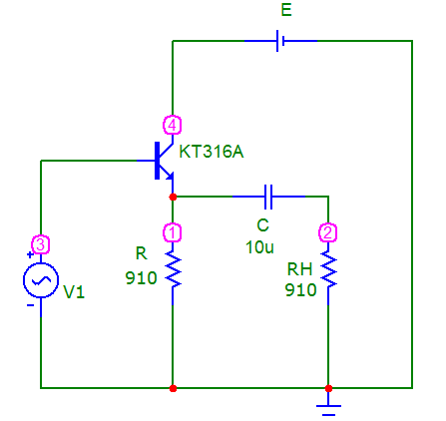

Проводим анализ исходной схемы в пакете прикладных программ «Micro-Cap». Анализ в режиме DC, проверка расчета рабочей точки:

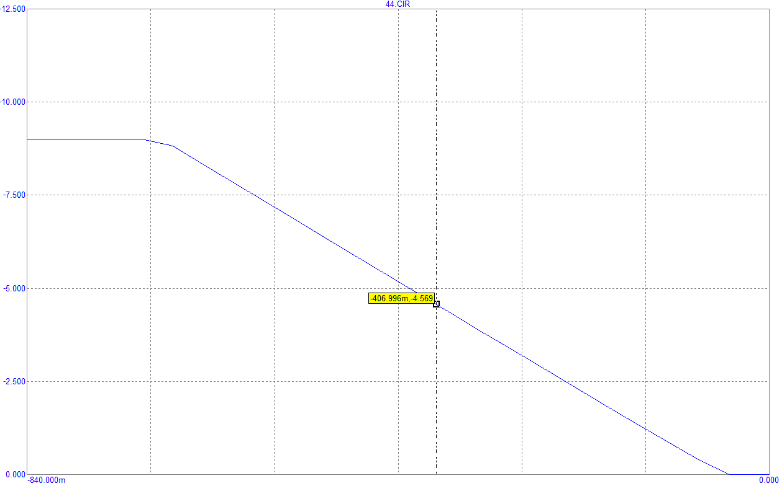

Анализ в режиме Transient входного(v(3)) и выходного(v(2)) сигналов:

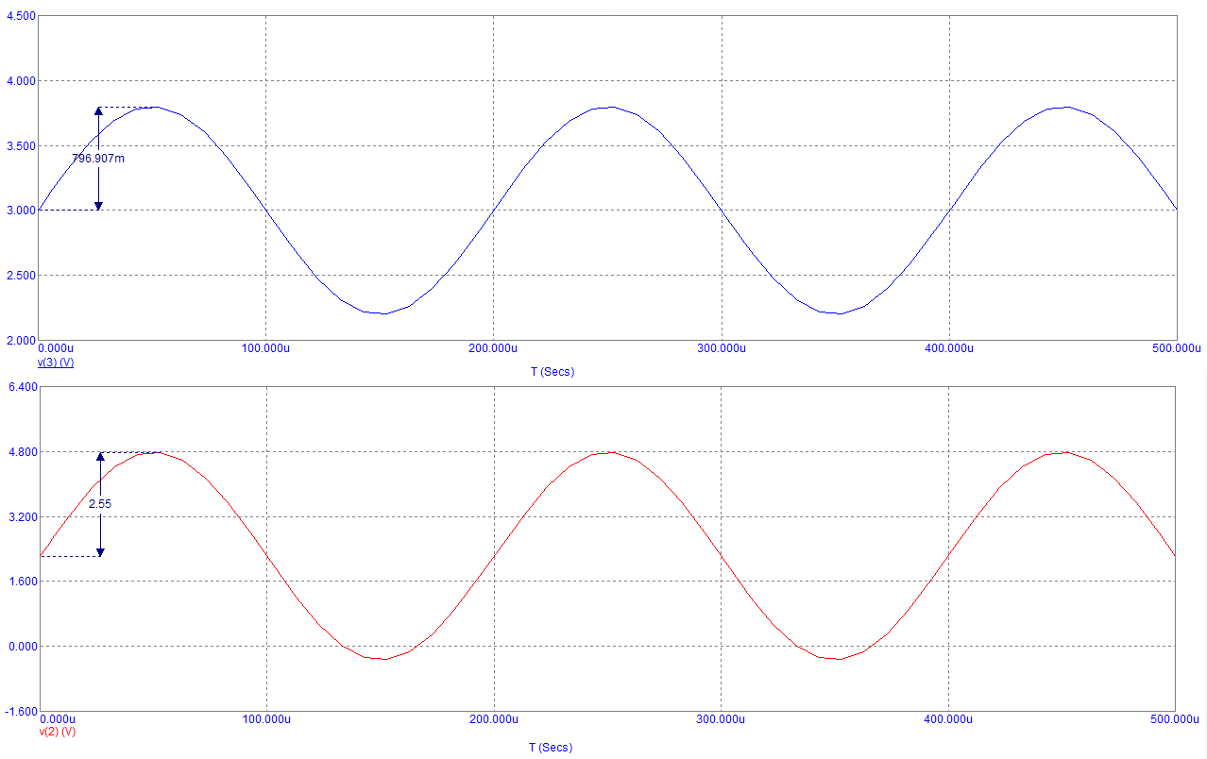

Коэффициент усиления напряжения каскада :

$$K_{U}=\frac{U_{mвых}}{U_{mвх}}≈3.2$$

***7. Заключение***

В данной курсовой работе был рассмотрен усилительный каскад с общим коллектором. В ходе работы был разработан усилитель в соответствии с данными задания, рассчитали токи и напряжения на всех элементах схемы методом переменных состояний. С помощью ЭВМ смоделировали переходные и частотные характеристики каскада в ППП «MicroCap». Так же мы видим что все прикладные пакеты и ручной расчет дают приблизительно схожие результаты.

***8.Библиографический список***

1. В. Г. Гусев, Ю. М. Гусев «Электроника», Москва, «Высшая школа», 1982г.
2. 1. Справочник по полупроводниковым приборам В. Ю. Лавриненко, А. В. Голомедов и др.
3. 2. Расчет электронных схем. Примеры и задачи. М. “Высшая школа”, 1987. Г. И. Изъюрова, Г. В. Королев и др.
4. 3.Анализ электронных схем: Методические указания к лаболаторным практическим занятиям/ РГРТА: Сост.: А.И.Перепелкин, И.В. Баскакова. Рязань, 2000.
5. Степаненко И. П. Основы теории транзисторов и транзисторных схем. Москва «ЭНЕРГИЯ» 1977;